История, обществознание

Тема опыта: «Формирование глобальных компетенций у обучающихся 8 – 11 классов посредством использования системы комплексных заданий на уроках истории и обществознания и во внеурочной деятельности».
Автор опыта: Арутюнян Хорен Араратович, учитель истории и обществознания муниципального автономного общеобразовательного учреждения «Центр образования №1 «Академия знаний» имени Н.П. Шевченко» Старооскольского городского округа.

Призёр регионального этапа Всероссийского конкурса
«Учитель года России» в 2023 году

Раздел I.
Информация об опыте.
Условия возникновения, становления опыта.
МАОУ «Центр образования №1 «Академия знаний им. Н.П. Шевченко» – инновационное образовательное учреждение, основанное в 2021 году. Школа обладает лучшей материально-технической базой в Старооскольском городском округе, комфортными рекреациями и оснащенными аудиториями. Высококвалифицированный кадровый состав позволяет осуществлять образовательную деятельность на уровне, соответствующем требованиям к современному образованию. Ресурсы школы способствовали созданию медицинских профильных классов, спортивных классов с изучением «Дзюдо» и «Самбо», организации курсов программирования, мультстудии, шахматного клуба.
Формирование опыта работы педагога происходило в условиях двух общеобразовательных организаций: МБОУ «Центр образования – средняя школа № 22» и МАОУ «Центр образования №1 «Академия знаний» имени Н.П. Шевченко», в которое в 2021 году перешёл работать учителем истории и обществознания автор. Более 80% обучающихся 9 – 10-х классов МБОУ «Центр образования – средняя школа № 22», в которых работал автор, также перешли в новое общеобразовательное учреждение. Работу по теме опыта удалось продолжить, так как 83 % обучающихся, с которыми велась работа по формированию глобальных компетенций в МБОУ «Центр образования – средняя школа №22», было зачислено в 10 класс с профилем углублённого изучения обществоведческих дисциплин МАОУ «Центр образования № 1 «Академия знаний имени Н.П. Шевченко».
Интерес к понятию «глобальные компетенции», их значению для становления личности молодого человека, а также приёмам и способам их формирования и развития у автора возник еще в 2019 году. Было отмечено, что изучение некоторых исторических, политических и экономических явлений вызывает у обучающихся бурные споры и дискуссии. Молодежь XXI века живет во взаимосвязанном, разнообразном и быстро меняющемся мире. Взросление происходит под влиянием экономических, социальных, культурных, цифровых, демографических, экологических и даже эпидемиологических факторов. Чтобы ориентироваться в многообразии событий и информации об этих событиях, необходимо владение навыками, которые входят в понятие «Функциональная грамотность».
Функциональная грамотность школьников является важным показателем качества образования, который заложен в качестве одного из основных показателей национального проекта «Образование». Функциональная грамотность включает в себя шесть основных направлений, одним из которых являются глобальные компетенции. Часть компонентов можно отнести к предметным областям, например, математическую грамотность, а часть из них являются надпредметными, в том числе глобальные компетенции. В международном образовании это самый юный «предмет» [6]. Анализ рабочих программ и учебников по истории и обществознанию позволил сделать вывод о недостаточном количестве упражнений и заданий, направленных на формирование глобальных компетенций.
Первым этапом работы по теме опыта стало проведение диагностических исследований, направленных на определение исходного уровня сформированности глобальных компетенций в 8-а классе МБОУ «ЦО – СШ №22». Для этого была использована модель формирования и оценки исследования PISA (Приложения 4-8). В её основе 4 критерия:
- знания в области глобальных проблем и межкультурных взаимодействий (проверяется через тестовые задания);
- когнитивные умения (проверяются через комплексные задания);
- отношения (вне тестовой оценки, проверяются через анкету);
- ценности (вне оценки) [8].

Таблица 1. Начальная диагностика уровня глобальных компетенций у обучающихся 8 класса
Показатели | Уровень
 | первый | второй | третий | четвёртый | пятый
Знания глобальных проблем и межкультурных взаимодействий | 20% | 28% | 20% | 24% | 8%
Когнитивные умения | 16% | 40% | 12% | 28% | 4%

Данные начальной диагностики показали, что лишь 52% (13 чел.) обучающихся обладают знаниями в области глобальных проблем и межкультурных взаимодействий на уровнях 3-5 («средний и выше»), в то время как 48% (12 чел.) обучающихся имеют уровень «ниже среднего». 44% (11 чел.) обучающихся продемонстрировали когнитивные умения «выше среднего», а 56% (16 чел.) учащихся имеют показатель «ниже среднего».
Полученные данные выявили необходимость разработки системы комплексных заданий на уроках истории и обществознания и во внеурочной деятельности, позволяющих повысить уровень глобальных компетенций у обучающихся 8 – 11 классов.

Актуальность опыта
Актуальность опыта продиктована многими факторами.
Во-первых, глобальные компетенции как часть функциональной грамотности являются составной частью национального проекта «Образование». Современные школьники должны не только обладать набором умений и сухих знаний по учебным дисциплинам. Для конкурентоспособности на рынке труда, для комфортного проживания в социуме обучающиеся должны обладать и метапредметными навыками.
В 2018 году, под эгидой PISA (Program for International Student Assessment — Международная программа по оценке образовательных достижений учащихся) было проведено исследование с целью определения уровня развития глобальных компетенций, в котором приняли участие 27 стран (включая Россию), и ещё 39 стран поучаствовали лишь в анкетировании[16].
По итогам исследования 15-летние обучающиеся России оказались на среднем уровне развития глобальных компетенций по сравнению с другими странами. Некоторые показатели были сопоставимы с оценками лидирующих стран. Это свидетельствует о конкурентоспособности российского образования и высоком потенциале школьной системы. Однако достижение высшего, пятого уровня освоения глобальных компетенций не может быть стихийным, оно требует специального, организованного процесса.
Во-вторых, Российская Федерация является многонациональным государством, в котором проживают сотни разных народностей, представителей разных культур, религиозных конфессий. Стабильность внутренней ситуации в таком обществе зависит не только от власти, экономики и правовой системы, но и от уровня терпимости людей к другим культурам, религиям, ценностям, идеологиям и точкам зрения. Именно по этой причине необходимо развивать в юных россиянах глобальные компетенции, формировать в них восприимчивость к чужой культуре.
В-третьих, последнее десятилетие ознаменовано повышенным влиянием информационных технологий и социальных сетей на мировоззрение молодёжи. Интернет даёт практически неограниченный объём информации, предоставляет возможность общения с людьми из разных точек мира, создаёт новые формы дистанционного обучения. Однако бесконтрольный доступ к всемирной паутине имеет негативные последствия: «фейковые» новости, дезинформация, разжигание межнациональной розни. Высокий уровень глобальных компетенций позволит обучающимся более взвешенно воспринимать информацию, ответственно выражать своё мнение.
В-четвёртых, постановка проблемы освоения глобальных компетенций раскрывает новые возможности для изучения предмета «История». Данная дисциплина ошибочно понимается некоторыми как «заучивание» исторических дат, терминов, личностей. В действительности качественное освоение предмета требует умения анализировать информацию, находить аргументы, причинно-следственные связи. Особенно ярко это находит отражение в заданиях ОГЭ, ЕГЭ, исторических дебатах, анализах исторических документов. Например, задание номер 17 ЕГЭ требует формулировать значение, позитивные и негативные последствия тех или иных событий, а задание № 19 – проводить аналогии в отечественной и зарубежной истории. Повышение уровня глобальных компетенций позволит обучающимся более качественно освоить историю как предмет.
Таким образом, опыт позволяет решить следующие противоречия:
- между требованиями, заложенными национальным проектом «Образование» к формированию функциональной грамотности учащихся, и отсутствием широко известных эффективных практик, направленных на решение данной педагогической проблемы, в связи с ее недавней актуализацией;
- между необходимостью непрерывного формирования навыков межкультурного взаимодействия в многонациональном российском государстве и недостаточным акцентом на данной проблеме в ходе изучения обществоведческих дисциплин;
- между необходимостью использования метапредметных компетенций в ходе оценочных процедур государственной итоговой аттестации и недостаточным количеством времени, отведенным на тренинги в урочной деятельности;
- между развивающим и воспитательным потенциалом комплексных заданий по истории и обществознанию и их отсутствием в системе практических упражнений и заданий в УМК по данным учебным предметам.
Чтобы устранить данные противоречия, автору опыта необходимо было разработать систему урочных и внеурочных занятий по истории и обществознанию с использованием тренировочных упражнений и комплексных заданий, которая позволяет повысить у обучающихся уровень глобальных компетенций, развить гибкость мышления, уважение к другой культуре, научить грамотно анализировать и интерпретировать информацию.

Ведущая педагогическая идея
Ведущая педагогическая идея опыта заключается в определении путей повышении уровня глобальных компетенций у обучающихся 9-11 классов через разработку системы урочных и внеурочных занятий, включающих тренировочные упражнения и приёмы, комплексные задания и тренинги по решению заданий в формате международного исследования PISA.

Длительность работы над опытом
Работа над опытом по формированию глобальных компетенций охватывает период с сентября 2019 года по декабрь 2022 года.
Было выделено 3 этапа работы:
- первый этап (сентябрь 2019) – начальный;
- второй этап (октябрь 2019 г. – ноябрь 2022г) – практический, основной;
- третий этап (декабрь 2022 г.) – заключительный (контрольный).
На начальном этапе была проведена диагностика уровня глобальных компетенций у обучающихся 8 «А» класса, сформулирована проблема, определены пути её решения.
Основной этап работы включал в себя разработку системы использования тренировочных упражнений и комплексных заданий и упражнений, апробация данной системы в рамках урочной и внеурочной деятельности. Автором опыта были разработаны комплексные задания по истории, выполнение которых способствовало развитию не только предметных, но и метапредметных компетенций.
Заключительный этап предполагал проведение итоговой диагностики и подведение итогов. Были систематизированы полученные данные, проанализированы количественные и качественные результаты.

Диапазон опыта
Диапазон опыта представлен системой урочных и внеурочных занятий, позволяющих повысить у учащихся уровень глобальных компетенций, сформировать навыки мультикультурализма, гибкость мышления, толерантность, терпимость к чужой культуре и ценностям.

Теоретическая база опыта
Главной целью современного образования является развитие ребенка как компетентностной личности. С этой позиции обучение рассматривается как процесс овладения не только определенной суммой знаний, умений и навыков, но и как процесс овладения компетенциями.
Впервые термин «глобальные компетенции» был предложен в 1996 году Жаком Делором. Он сформулировал содержание глобальных компетенций в своём докладе на тему «Образование: сокрытое сокровище». В данном докладе были обозначены цели образования XXI века: научиться познавать, научиться жить вместе, научиться делать, научиться жить.
Глобальная компетентность определяется как многомерная способность, которая включает в себя способность изучать глобальные и межкультурные проблемы, понимать и ценить различные мировоззрения и точки зрения, успешно и уважительно взаимодействовать с другими и принимать меры для коллективного благополучия и устойчивого развития. В основе педагогического опыта лежат труды Коваль Т.В., Дюковой С.Е., Садовщиковой О.И., Виноградовой Н.Ф., Фрумина И.Д., Баранникова К.А.
Коваль Т.В. разработала перечень дидактических единиц, составляющих предметную основу глобальной компетентности обучающихся и подлежащих проверке в основной школе [6,7,8]. Дюкова С.Е. обосновала необходимость целенаправленного формирования глобальной компетентности через урочную и внеурочную деятельность[4,6,7]. Садовщикова О.И. включила компонент «глобальные компетенции» в проект «Мониторинг функциональной грамотности». Фрумин И.Д. и Баранников К.А.включили глобальные компетенции в обязательный компонент т.н. «новой грамотности» в условиях трансформации школьного образования [5].
Для формирования компетенций, в том числе глобальных компетенций учащихся, необходима система деятельности, позволяющая осуществлять последовательное, планомерное развитие. Как известно, система работы – это совокупность выстроенных приёмов, методов, форм, организационных мероприятий, которыми руководствуется педагог для достижения целей получения хорошего результата в своей образовательной деятельности. В контексте опыта это набор взаимосвязанных приёмов, упражнений, комплексных заданий, внедряемых на школьных занятиях для повышения уровня глобальных компетенций. В свою очередь приём понимается Е.И. Пассовым [15] как способ организации обучения, который предполагает работу с одним, конкретным умением или навыком.
Система работы основана на применении комплексных заданий по истории и обществознанию. Анализ психологической, педагогической, методической литературы позволяет сделать вывод, что комплексное задание - это совокупность вопросов, задач или заданий, объединенных вокруг одного связующего звена (объекта, темы, предмета), требующих для их выполнения знаний и умений из разных разделов одного учебного предмета или из разных учебных дисциплин. Комплексные задания применяются в практике работы по различным учебным дисциплинам. Хусаинов И.И. [16], описывая систему работы по истории с применением комплексных заданий отмечает, что педагогам данная система позволяет не только объективно и всесторонне узнать и оценить уровень и качество усвоения обучающимися учебного материала на основе требований к обязательному минимуму содержания образовательных программ по истории, но и предоставляет возможность развить у учащихся мотивированность к самостоятельной учебной работе, что особенно актуально и важно в старших классах.
Таким образом, отталкиваясь от обоснованного мнения об эффективности системы работы с применением комплексных заданий, автор опыта приходит выводу о необходимости разработки заданий подобного типа для формирования глобальных компетенций учащихся, основанных на конкретном историческом и обществоведческом учебном материале.

Новизна опыта
Новизна педагогического опыта состоит в разработке системы уроков и внеурочных занятий, нацеленных на формирование глобальных компетенций у учащихся 8-11 классов на основе использования тренировочных упражнений и комплексных заданий.

Характеристика условий, в которых возможно применение данного опыта
Материалы данного опыта могут применяться в ходе урочных и внеурочных занятий по истории и обществознанию на уровне основного и среднего общего образования независимо от используемого УМК.

Раздел II
Технология опыта
Целью педагогической деятельности в данном направлении является формирование глобальных компетенций у обучающихся 8 – 11-х классов через использование системы комплексных заданий на уроках истории и обществознания и во внеурочной деятельности.
Достижение обозначенной цели предполагает решение следующих задач:
- внедрить в практику работы систему организации учебного процесса на уроках и занятиях внеурочной деятельности, стимулирующую учащихся к выявлению различных точек зрения на приобретаемую информацию с позиции ценностного отношения;
- разработать систему применения упражнений и приёмов, способствующих развитию компонентов глобальных компетенций;
- разработать и апробировать на уроках и занятиях внеурочной деятельности систему комплексных заданий, направленных на формирование глобальных компетенций;
- подобрать и внедрить в практику работы систему тренинговых упражнений из открытого банка заданий, соответствующих формату исследования PISA.
Понимая под глобальными компетенциями не конкретные навыки, а сочетание знаний, умений, взглядов, отношений и ценностей, успешно применяемых при личном или виртуальном взаимодействии с людьми, которые принадлежат к другой культурной среде, и при участии отдельных лиц в решении глобальных проблем (т.е. в ситуациях, требующих от человека понимания проблем, которые не имеют национальных границ и оказывают влияние на жизнь нынешнего и будущих поколений), педагог выделил основные компоненты, определяющие дальнейшее содержание педагогической деятельности по формированию глобальных компетенций у учащихся. Структуру данных компонентов можно представить в графическом виде.
Компоненты глобальных компетенций включают в себя:

Чтобы развить качества, способствующие разрешению проблем, заложенных в заданиях PISA, необходимо, по мнению автора опыта, разработать и реализовать систему упражнений, которая должна охватывать урочную и внеурочную деятельность, побуждать к нестандартному мышлению, к переносу знаний в область практической деятельности.
В процессе работы над опытом автором выделены три основные кластера, реализация которых направлена на повышение уровня глобальных компетенций обучающихся:

На начальном этапе работы с учащимися по развитию личностных качеств, способствующих формированию глобальных компетенций, необходимо включить в урочную и внеурочную деятельность по истории и обществознанию приёмы, граничащие с игровой деятельностью, которые дали бы возможность совершенствовать гибкость мышления. Автор опыта, проанализировав доступный спектр приёмов и упражнений, отобрал и систематизировал наиболее актуальные и оптимальные.

Таблица 1.
Система приёмов / упражнений,
направленных на развитие компонентов глобальных компетенций
Приём | Компонент глобальных компетенций | Примеры / класс / этап урока / тема
Упражнение «Давление группы» | Ответственность | Группа принуждает учащегося прогулять урок математики. Необходимо подумать и письменно ответить на вопросы: - Что вы почувствовали бы в этой ситуации? Как бы переживали эмоционально?  -Что ощущали бы физически? /8 класс / мотивация / Отклоняющееся поведение
Упражнение «Скажи нет» | Ответственность | Выбираются добровольцы: один будет требовать помочь ему, а другой попытается ему отказать / 8 класс / целеполагание / Отклоняющееся поведение
Упражнение «Фоторобот» | Креативность | Один из участников должен составить портрет группы / 8 класс / Решение поставленной задачи / Социальная структура общества
Приём «Слоган» | Креативность | Придумать слоган для нового бизнеса / 8 класс / Решение поставленной проблемы / Предпринимательская деятельность
Упражнение «Пойми меня» | Широта взглядов | Участники садятся друг к другу спинами. Перед ними ставятся стулья. Тому, кто будет объяснять, учитель выкладывает на крышку стула фигуру из спичек. Объясняющий должен рассказать своему напарнику, как он может выложить у себя такую же фигуру поэтапно, действие за действием, рассказывая про каждую спичку отдельно, но не про всю картинку. Выполняющий не может задавать вопросы / 9 класс / Рефлексия / Познавательная и коммуникативная деятельность
Упражнение «Ответственное решение» | Ответственность | Сочетание методов «мозгового штурма» и ролевой игры. Тренер предлагает участникам разбиться на две команды. Задание: первой команде: придумать и записать как можно больше аргументов в пользу взяточников, а второй– аргументы против взяточничества / 9 класс / Решение поставленной проблемы / Правоохранительные органы
Упражнение «Я тебя понимаю» | Коммуникативность  Знания в области межкультурных взаимодействий | Учитель дает возможность каждому участнику выбрать себе партнера. Участники в течение 3-4 мин. в устной форме описывают состояние друг друга: настроение, чувства, желания в данный момент. Тот, чье состояние описывает партнер, должен или подтвердить правильность предположений, или опровергнуть их / 9 класс / Рефлексия / Что делает человека человеком
Приём «Реклама» | Креативность | Придумать рекламную кампанию для политической партии / 10 класс / Решение поставленной проблемы / Демократические выборы
Приём «Провокация ошибки» | Креативность  Аналитическое мышление  Знание глобальных проблем | Обучающимся необходимо выбрать мирового лидера на основании фактов из биографии инкогнито / 10 класс / мотивация / СССР и мировое сообщество в 1929-1939 гг
Упражнение «Позиция» | Коммуникативность | Участники образуют 2 круга: внутренний и внешний. Внешний круг движется, внутренний остается на месте. Находящиеся во Внешнем круге высказывают свое впечатление о партнере по внутреннему кругу, начиная с фразы «Я вижу тебя» / 10 класс / Рефлексия / Деятельность – способ существования людей
Упражнение «Комплименты» | Коммуникативность | Сидя в кругу, все берутся за руки. Глядя в глаза соседу, надо сказать ему несколько добрых слов, за что-то похвалить. Принимающий кивает головой и говорит: «Спасибо, мне очень приятно!» Затем он дарит комплимент своему соседу, упражнение проводится по кругу / 10 класс / Мотивация / Социальная сущность человека
Приём «Не верю» | Коммуникативность | Ученик доказывает, что большинство ссор в семьи происходит из-за материальных вопросов, собеседник оспаривает эти аргументы и подвергает их сомнению / 11 класс / Целеполагание / Семья и быт
Упражнение «Мой народ» | Открытость представителям других культур  Знания в области межкультурных взаимодействий | Учитель называет какое-то качество, типичное для его народа, например: «русский человек – открытый», бросает мяч кому-либо из участников и предлагает ему сделать то же самое. Если участник принадлежит к тому же народу, что и учитель, он называет еще одно качество: «русский человек – доброжелательный». Если мяч попадает к представителю другого народа, он называет качество, типичное для своего народа, например: «грузин – гостеприимный», «украинец – веселый», и бросает мяч следующему участнику / 11 класс / Мотивация / Нации и межнациональные отношения
Упражнение «Этноцентризм» | Открытость представителям других культур | Каждый участник получает десять карточек. На них ученики записывают те десять качеств, которые наиболее характерны для его этнической группы. Затем учитель просит подумать, какие из этих качеств относятся к позитивным, а какие – к негативным. В одну коробку участники складывают листочки с позитивными качествами, в другую – с негативными. Когда эта работа проделана, учитель пересчитывает количество карточек в каждой коробке и объявляет результат, который затем обсуждается с группой. Как правило, позитивных качеств получается намного больше, чем негативных. Учитель должен подчеркнуть эту разницу и объяснить участникам, что такой результат – проявление этноцентризма / 11 класс / Мотивация / Нации и межнациональные отношения
Упражнение «Приветствие» | Уважение других культур и культурных отличий | Учитель предлагает участникам образовать круг и разделиться на три равные части: «европейцев», «японцев» и «африканцев». Потом каждый из участников идет по кругу и здоровается со всеми «своим способом»: «европейцы» пожимают руку, «японцы» кланяются, «африканцы» трутся носами / 11 класс / Мотивация / Нации и межнациональные отношения
Диверсионный приём | Уважение других культур и культурных отличий | Ученики придумывают деструктивные вопросы, например «Как проявить неуважение к мигрантам?» / 11 класс / Закрепление знаний / Нации и межнациональные отношения
Приведём несколько наиболее ярких примеров применения таких приемов.
Развитие и совершенствование компонента глобальных компетенций «Умения» предполагает максимальный разрыв стереотипов и шаблонов. Обучающимся предлагается с нескольких позиций рассмотреть одну и ту же ситуацию, попытаться преобразовать сложное явление (процесс) на множество простых для облегчения познания его причин и последствий.
Разберём приём «Провокация ошибки». Данный приём широко известен в педагогической практике, однако в рамках опыта он был интерпретирован. Применение приёма было обусловлено необходимостью продемонстрировать обучающимся несостоятельность одностороннего, примитивного взгляда на факты.
Пример задания. Обучающимся предлагается изучить краткую биографию нескольких исторических личностей и выбрать одного из них в качестве наиболее потенциального политического лидера с точки зрения избирателей. При этом характеристики исторических личностей даются без упоминания их имён и фамилий:
1) Личность А: дважды выгоняли со службы, имеет привычку спать до полудня, в институте был уличен в употреблении опиума, каждый вечер выпивает бутылку виски;
2) Личность Б: герой войны, вегетарианец, изредка пьет пиво, не курит, занимается живописью;
3) Личность В: связан с политиками, уличенными в мошенничестве, постоянно консультируется с астрологом, имеет двух любовниц, курит сигары и выпивает каждый день 8-10 бокалов мартини;
4) Личность Г: участвовал в ограблениях, несколько раз был под арестом, довёл жену до самоубийства, нет образования, был жесток со своими детьми.
Большинство школьников выбрали вторую личность (Б). После краткого обсуждения биографий обучающимся были раскрыты имена кандидатов:
1) Уинстон Черчилль – премьер-министр Великобритании, нобелевский лауреат, один из лидеров антигитлеровской коалиции;
2) Адольф Гитлер – глава фашисткой Германии, развязавший Вторую мировую войну, организатор холокоста;
3) Франклин Рузвельт – президент США в период Второй мировой войны, один из лидеров антигитлеровской коалиции;
4) Иосиф Сталин – генеральный секретарь ЦК ВКБ(б), лидер СССР в период Второй мировой войны, один из лидеров антигитлеровской коалиции.
Данное задание вызвало яркую реакцию у учащихся, а также продемонстрировало несостоятельность однобокого восприятия предложенной информации.
Приём «Не верю» предполагает работу обучающихся в паре. Один учащийся аргументирует свою точку зрению, в то время как второй школьник задаёт провокационные вопросы, подвергает сомнению все аргументы собеседника. Это формирует у учащихся коммуникативные навыки, а также умение спокойно и грамотно отстаивать свою позицию.
Пример. Один учащийся отстаивает точку зрения «СССР был социальным государством, направленным на обеспечение достойного уровня жизни». Второй учащийся начинает задавать вопросы о репрессиях в Советском Союзе, коррупции, низком уровне заработной платы, качестве благ. В такой работе приветствуется ещё и фактическая информация (цифры, статистика, документы), так как благодаря этому аргументы становятся более убедительными.
Применение подобных приёмов / упражнений является своего рода подготовкой обучающихся к решению комплексных заданий, составленных по аналогии с заданиями исследования PISA.
Проанализировав большое количество психологической, педагогической, методической литературы, автор пришёл к следующей формулировке понятия «Комплексное задание»: «Комплексное задание – это совокупность вопросов, задач или заданий, объединенных вокруг одного связующего звена (объекта, темы, предмета), требующих для их выполнения знаний и умений из разных разделов одного учебного предмета или из разных учебных дисциплин».
Автор опыта широко применяет данный тип заданий при изучении различных, наиболее актуальных тем по истории и обществознанию на уроках и во внеурочной деятельности. Выбор темы, как правило, определяется её содержанием, предполагающим разные точки зрения на изучаемые события, неоднозначность позиции автора текста. Для развития познавательной активности обучающихся, формирования и совершенствования их глобальных компетенций в замысел урока / занятия включаются комплексные задания, либо подобранные из открытых банков заданий, размещённых на платформах «Российская электронная школа», «Федеральный институт оценки качества образования», либо разработанные автором самостоятельно (приложение № 9 – 11).
Алгоритм разработки и использования комплексных заданий для учащихся можно представить в следующем виде:
- Определение темы (проблемы) урока, в ходе которого оптимально использование заданий на развитие ГК.
- Подбор текстов из дополнительных источников по данной теме (проблеме).
- Определение компонентов глобальных компетенций, развитию которых должно способствовать решение комплексного задания.
- Составление вопросов, основанных на анализе и интерпретации предложенного текста.
- Составление критериев оценивания выполнения задания.
- Включение разработанных комплексных заданий в замысел урока.
- Решение и обсуждение решения предложенных комплексных заданий.
Разберём на конкретном примере.
В тематическом планировании рабочей программы по истории в 10 классе обозначена тема «Россия и мир накануне Первой мировой войны» (приложение №8). Содержание материала по данной теме предполагает рассмотрение и анализ проблем, которые не имели на тот момент национальных границ и оказали влияние на жизнь того и будущих поколений.
Предпосылки возникновения конфликта, в конечном итоге переросшего в мировую войну, каждая страна-участница отразила в так называемых «цветных книгах», в которых содержались дипломатические и иные документы. По версии стран-издательниц книг, эти документы подтверждали, что ответственность за начало войны лежит на противоборствующем лагере.
Документы, изложенные в «цветных книгах», требуют критического анализа, так как их подбор нередко является тенденциозным, а сами документы подвергались редактированию. Таким образом, автором была определена проблемная ситуация – интерпретация источников. Автором из сборника дипломатических документов конца XIX – начала XX века был подобран отрывок «Нота, предшествующая объявлению войны» из «белой книги», изданной в Германской империи в 1914 году, переведённой на русский язык в 1926 году. Далее автор опыта определил компоненты глобальных компетенций, развитию и совершенствованию которых будет способствовать изучение и обсуждение данного отрывка – критическое и аналитическое мышление. Были составлены вопросы к тексту, а также разработаны критерии оценивания ответов обучающихся (приложение №9). В ходе урока учащимся было предложено изучить отрывок, проанализировать содержание, ответить на ряд предложенных вопросов. По окончании работы организовано обсуждение ответов, их комментирование в соответствии с критериями оценивания.
Применение данного комплексного задания способствовало развитию критического и аналитического мышления обучающихся, формированию навыков познания и интерпретации исторических источников.
При этом обучающимся профильных классах автор опыта предлагает в качестве творческой работы разработать комплексное задание для взаимопроверки либо на данном уроке, либо на этапе актуализации на следующем уроке / занятии.
Систематически включаемые в учебное действие подобные комплексные задания положительно изменяют широту и диапазон применения имеющихся знаний и умений. Это способствует разностороннему интеллектуальному развитию школьников и формированию глобальных компетенций как неотъемлемой части функциональной грамотности личности.
В деятельности, основанной на выполнении / решений комплексных заданий, возникает устойчивая зависимость: широта познавательных интересов – осознанное восприятие комплексных задач – потребность в познании комплексных связей – творческий подход – умение мыслить системно – умение применять знания и умения в комплексе – познавательная самостоятельность учащегося (приложение №№12 – 13).
Проверка готовности к выполнению заданий PISA, определяющих уровень сформированности глобальных компетенций обучающихся, предполагает включение в тексты контрольно-измерительных материалов рубежного контроля по истории и обществознанию комплексных заданий исследования PISA (приложение №№14 – 15).
Решение подобного рода заданий в контексте контроля знаний способствует формированию навыков обучающихся по решению заданий из контрольно-измерительных материалов ГИА по истории и обществознанию.
Задание №6 КИМ ЕГЭ по истории предполагает анализ документа, задание №20 – умение аргументировать собственную точку зрения, позицию. В соответствии с заданием №20 КИМ ЕГЭ по обществознанию учащемуся необходимо подобрать 2 аргумента за и 2 аргумента против предложенного мнения / проблемной ситуации, заданием № 24 – составить план, позволяющий раскрыть обозначенную тему по существу.
Подводя итог, можно отметить, что глобальные компетенции – компонент функциональной грамотности, составляющий основу ориентации и успешного существования в современном социуме. Применяемые приёмы, упражнения и задания способствуют формированию качеств и умений, которые являются неотъемлемой частью глобальных компетенций, таких как критическое мышление, умение аргументировать, умение общаться, работать в команде; способность оценивать информацию; выявлять мнения, подходы, перспективы, анализировать; объяснять сложные ситуации и проблемы; оценивать действия и их последствия; систематизировать, конкретизировать и критически оценивать социальную информацию из адаптированных источников; опыт осуществления совместной деятельности, включая взаимодействия с людьми другой культуры, национальной и религиозной принадлежности на основе национальных ценностей современного российского общества: гуманистических и демократических ценностей, идей мира и взаимопонимания между народами, людьми разных культур; осознание ценности культуры и традиций народов России.

Раздел III
Результативность опыта
Критерием результативности работы является повышение уровня сформированности глобальных компетенций обучающихся 8-11 классов.
Диагностика уровня овладения глобальными компетенциями, проведённая в начале работы, была проведена также и в конце исследования. В качестве основы была взята методика, применённая в ходе исследования PISA. Согласно общепринятой методологии, глобальная компетенция может быть сформирована на 5 разных уровнях.
Каждому уровню соответствует определенный набор знаний и степень сформированности когнитивных умений (оценивать информацию, формулировать аргументы и объяснять проблемы и ситуации; выявлять и анализировать различные точки зрения; оценивать действия и последствия).
На первом уровне обучающиеся могут правильно определить одну точку зрения и использовать полученную информацию для выполнения задания. Они могут рассуждать за пределами информации задания, когда им знаком контекст, и они могут легко представить себя на месте другого. Учащиеся могут оценить минимальный объем информации, описать ситуацию или ее аспекты
Второй уровень предполагает, что обучающиеся могут правильно определить две разные точки зрения на ситуацию. Они могут рассуждать, используя дополнительную информацию, когда количество информации остается минимальным. Когда требуется использовать аргументы из условия задания, они могут оценить минимальный или средний объем информации. Обучающиеся могут описать ситуацию или ее аспекты, а также найти правильное объяснение среди предложенных. Когда имеется минимальный объем информации для оценки, они могут самостоятельно объяснить ситуацию или ее аспекты.
Третий уровень характеризуется тем, что обучающиеся могут выявить в предложенной ситуации и проанализировать две-три различные точки зрения. На этом уровне наблюдается зависимость между способностью обучающихся в ходе рассуждения выходить за рамки предложенной ситуации и объемом информации, подлежащей 13 оцениванию. Рассуждения обучающегося тем успешнее, чем меньше объем информации, которую ему необходимо оценить. И наоборот, обучающийся демонстрирует способность оценивать средний и больший объем информации, если это не требует рассуждений, выходящих за рамки задания. Обучающиеся могут объяснить несложную ситуацию или ее аспекты. Они демонстрируют способность оценивать, описывать и/или объяснять ситуации в рамках задания.
На четвёртом уровне обучающиеся могут выявить и проанализировать до пяти различных точек зрения. Они демонстрируют способность в процессе рассуждения выходить за рамки задания, привлекают дополнительную информацию, не содержащуюся в условии задания, при оценке больших объемов информации, однако эта оценка опирается на базовые знания. Обучающиеся могут предоставить описания ситуаций, недостаточно им знакомых, с привлечением причинно-следственных связей. Они также могут дать объяснения ситуаций или их аспектов и демонстрируют способность оценивать, описывать и/или объяснять сложные ситуации на основе условия задания.
Пятый уровень развития глобальных компетенций предполагает, что обучающиеся могут выявлять и анализировать 5 и более точек зрения. В рассуждениях они демонстрируют способность выходить за рамки задания и привлекать информацию, не содержащуюся в условии, оценивать значительные объемы информации, которая непосредственно не связана с базовыми знаниями, самостоятельно устанавливая связи при анализе проблемы. Обучающиеся могут объяснять сложные ситуации или их аспекты, что требует оценки информации с точки зрения ее достоверности, определения краткосрочных и долгосрочных последствий[4].
Показатели и методики, взятые за основу определения уровня сформированности глобальных компетенций, представлены в таблице.
Наименование показателя | Используемая методика
Знания в области глобальных проблем и межкультурных взаимодействий | Тест PISA из 7 вопросов (приложение 3)
Когнитивные умения | Тесты PISA (приложения 4,5,6)
Отношения | Тест PISA «Отношение к иммигрантам» (приложение 7)
Начальная диагностика была проведена в сентябре 2019 году в 8 классе (25 человек).
Данные начальной диагностики показали, что лишь 52% (13 чел.) обучающихся обладали знаниями в области глобальных проблем и межкультурных взаимодействий на уровнях 3-5 («средний и выше»), в то время как 48% (12 чел.) обучающихся имели уровень «ниже среднего». В то же время 44% (11 чел.) обучающихся продемонстрировали когнитивные умения «выше среднего», а 56% (16 чел.) учащихся имеют показатель «ниже среднего».
После использования системы комплексных заданий на уроках истории и обществознания и во внеурочной деятельности была проведена контрольная диагностика с применением тех же методик PISA (приложения 3-8)
Данные контрольной диагностики показали, что уже 72% (18 чел.) обучающихся обладают знаниями в области глобальных проблем и межкультурных взаимодействий на уровнях 3-5 («средний и выше»), в то время как 28% (7 чел.) обучающихся имеют уровень «ниже среднего». Помимо этого, 52% (13 чел.) обучающихся продемонстрировали когнитивные умения «выше среднего», а 48% (12 чел.) учащихся имеют показатель «ниже среднего».

Рисунок1.
Динамика изменений основных показателей уровня глобальных компетенций у обучающихся

По результатам сравнительного анализа видно, что число детей с уровнем знаний в области глобальных проблем «средний и выше» увеличилось с 13(52%) человек до 18 (72%). Когнитивные умения на уровне «средний и выше» проявились у 13 человек (52%), в то время как раньше этот показатель составлял 11(44%) человек.
Сравнительные показатели, отраженные в диаграмме, позволяют сделать вывод об эффективности разработанной системы внеурочных занятий по истории для повышения уровня глобальных компетенций у учащихся 10-11 классов.
Важно понимать, что представленная система работы, включающая применение приёмов и комплексных заданий на развитие глобальных компетенций, позволяет снизить конфликтность обучающихся, развить у них гибкость мышления, мультикультурализм, ответственный подход в работе с информацией.
БИБЛИОГРАФИЧЕСКИЙ СПИСОК
1. Алхатова, Т.С. Компетенции педагога в использовании инновационных технологий в начальной школе в условиях обновленной системы образования / Т. С. Алхатова, А. В. Семкин, Б. Н. Иманжанова // Наука и реальность. - 2020. - № 1. - С. 64-66.
2. Бацунов, С.Н. Современные детерминанты развития soft skills / Бацунов С.Н., Дереча И.И., Кунгурова И.М. // Концепт: научно-методический электронный журнал. - 2018. – № 4.- С. 198–207/ [Электронный ресурс] - URL :: http://e-koncept.ru/2018/181018.htm, свободный.
3. Виноградова Н.Ф., Кочурова Е.Э., Кузнецова М.И. и др. Функциональная грамотность младшего школьника: книга для учителя / Виноградова Н.Ф., Кочурова Е.Э., Кузнецова М.И., под ред. Н.Ф. Виноградовой.- Москва: Российский учебник: Вентана-Граф, 2018.– 288 с.
4. Ковалева Г. С., Коваль Т. В., Дюкова С. Е. Глобальные компетенции. Сборник эталонных заданий. 5, 7 классы / Ковалева Г. С., Коваль Т. В., Дюкова С. Е. Глобальные компетенции, под ред. Г.С. Ковалевой, Т.В. Коваль – Москва: Просвещение, 2020
5. Фрумин И. Д., Добрякова М. С., Баранников К. А. и др. Универсальные компетентности и новая грамотность: чему учить сегодня для успеха завтра. Предварительные выводы международного доклада о тенденциях трансформации школьного образования.– Москва: НИУ ВШЭ, 2018
6. Коваль Т. В., Дюкова С. Е. Глобальные компетенции — новый компонент функциональной грамотности // Отечественная и зарубежная педагогика.– 2019. – №4 (61).– С. 112–123.
7. Коваль Т.В., Дюкова С.Е., Садовщикова О.И. Направление «глобальные компетенции»: анализ результатов проекта «Мониторинг функциональной грамотности» // Отечественная и зарубежная педагогика. 2020. Т. 3
8. Коваль Т. В., Дюкова С. Е. Как оценивать умения учащихся в сфере глобальных компетенций // Отечественная и зарубежная педагогика. 2019. Т. 1, №4 (61). С. 208–217.
9. Коваль Т. В., Дюкова С. Е. «Глобальные компетенции»: опыт разработки национальных учебно-диагностических материалов // Отечественная и зарубежная педагогика. 2020. Т. 3
10. Коваль Т. В., Дюкова С. Е. «Глобальные компетенции» в PISA-2018: анкетирование как индикатор содержания // География в школе. 2020. № 7.
11. Коваль Т. В., Дюкова С. Е. Концептуальная рамка глобальных компетенций: к постановке проблемы // Актуальные вопросы гуманитарных наук: теория, методика, практика к 20-летию кафедры методики преподавания истории, обществознания и права: Сборник научных статей. Под редакцией А. А. Сорокина. 2019. С. 378-382.
12. Козлова, М. И. Повышение функциональной грамотности как необходимость современного образования / М. И. Козлова // Сборник статей II Международного учебно-исследовательского конкурса.- Петрозаводск, 2020. - С. 116-125.
13. Корнилова, А. Ю. Особенности формирования функциональной грамотности младших школьников по предметам гуманитарного цикла / А. Ю. Корнилова, О. Ю. Кравцова, И. М. Саматаева // Наука и образование: отечественный и зарубежный опыт : сборник трудов XXI Международной научно-практической конференции. - 2019. - С. 59- 62.
14. Лошкарева Е., Лукша П., Ниненко И., Смагин И., Судаков Д. Навыки будущего. Что нужно знать и уметь в новом сложном мире, 2018 [Электронный ресурс] - URL:https://worldskills.ru/assets/docs/media/WSdoklad_12_okt_rus.pdf, свободный.

15. Пассов Е.И. Методика как наука будущего. Краткая версия новой концепции / Е.И. Пассов – Санкт-Петербург: Златоуст, 2015
16. Хусаинов И.И. Система авторских комплексных заданий вариантных проверочных работ по истории и необходимость подготовки к ним школьников как важная составная часть компетентностного развития личности // История в школе. – 2021 - №3. – с. 27 - 29
17. Об утверждении Методологии и критериев оценки качества общего образования в общеобразовательных организациях на основе практики международных исследований качества подготовки обучающихся: приказ Рособрнадзора №590, Минпросвещения России №219 от 06.05.2019 //[Электронный ресурс]- URL:http://www.consultant.ru/document/cons_doc_LAW_325095, свободный.

Интернет-источники
18. PISA 2018 GlobalCompetence // OECD [Электронныйресурс] - URL:http://www.oecd.org/pisa/pisa-2018-globalcompetence.htm, свободный.
Приложение
Приложение 1 | Таблица «Уровень сформироанности глобальной компетенции обучающихся 8 класса по итогам начальной диагностики»
Приложение 2 | Таблица «Уровень сформированности глобальной компетенции обучающихся 11 «В» класса по итогам итоговой диагностики»
Приложение 3 | Тест «Осведомлённость учащихся о глобальных проблемах»
Приложение 4 | Тест «Способность принять точку зрения другого человека»
Приложение 5 | Тест «Интерес к познанию других культур»
Приложение 6 | Тест «Уважение к людям, представляющим другие культуры»
Приложение 7 | Тест «Отношение к иммигрантам»
Приложение 8 | Технологическая карта урока истории «Россия и мир накануне Первой мировой войны»
Приложение 9 | Комплексное задание «Виновник войны»
Приложение 10 | Комплексное задание «Кто прав, а кто виноват?»
Приложение 11 | Комплексное задание «Бородино»
Приложение 12 | Технологическая карта урока обществознания «Мораль»
Приложение 13 | Технологическая карта внеурочного занятия «День Конституции»
Приложение 14 | Комплексное задание «Жить и учиться дружно»  (Авторский материал Коваль Т.В. и Дюковой С.Е.)
Приложение 15 | Комплексное задание «Олимпийская команда беженцев» (материал PISA 2018)

Приложение 1
Таблица «Уровень глобальной компетенции обучающихся 8«В» класса по итогам начальной диагностики»
№  п/п | Обучающиеся | Показатель
 |  | Знание глобальных проблем и межкультурных взаимодействий (уровень) | Когнитивные навыки (уровень)
 | Учащийся 1 | 3 | 1
 | Учащийся 2 | 4 | 4
 | Учащийся 3 | 2 | 2
 | Учащийся 4 | 4 | 3
 | Учащийся 5 | 1 | 2
 | Учащийся 6 | 3 | 2
 | Учащийся 7 | 2 | 2
 | Учащийся 8 | 4 | 1
 | Учащийся 9 | 1 | 4
 | Учащийся 10 | 4 | 2
 | Учащийся 11 | 2 | 3
 | Учащийся 12 | 3 | 2
 | Учащийся 13 | 5 | 4
 | Учащийся 14 | 1 | 3
 | Учащийся 15 | 4 | 1
 | Учащийся 16 | 2 | 5
 | Учащийся 17 | 1 | 2
 | Учащийся 18 | 3 | 4
 | Учащийся 19 | 2 | 1
 | Учащийся 20 | 2 | 4
 | Учащийся 21 | 5 | 2
 | Учащийся 22 | 3 | 4
 | Учащийся 23 | 1 | 2
 | Учащийся 24 | 4 | 4
 | Учащийся 25 | 2 | 2

Приложение 2
Таблица «Уровень глобальной компетенции обучающихся 11 «В» класса по итогам итоговой диагностики»
№  п/п | Обучающиеся | Показатель
 |  | Знание глобальных проблем и межкультурных взаимодействий (уровень) | Когнитивные навыки (уровень)
 | Учащийся 1 | 3 | 4
 | Учащийся 2 | 4 | 4
 | Учащийся 3 | 2 | 2
 | Учащийся 4 | 4 | 3
 | Учащийся 5 | 3 | 4
 | Учащийся 6 | 3 | 2
 | Учащийся 7 | 2 | 2
 | Учащийся 8 | 4 | 4
 | Учащийся 9 | 1 | 4
 | Учащийся 10 | 4 | 2
 | Учащийся 11 | 3 | 4
 | Учащийся 12 | 3 | 2
 | Учащийся 13 | 5 | 4
 | Учащийся 14 | 1 | 3
 | Учащийся 15 | 4 | 1
 | Учащийся 16 | 2 | 5
 | Учащийся 17 | 3 | 2
 | Учащийся 18 | 3 | 4
 | Учащийся 19 | 2 | 1
 | Учащийся 20 | 2 | 4
 | Учащийся 21 | 5 | 2
 | Учащийся 22 | 3 | 4
 | Учащийся 23 | 3 | 2
 | Учащийся 24 | 4 | 4
 | Учащийся 25 | 2 | 2

Приложение 3
Тест «Осведомлённость учащихся о глобальных проблемах»

Тема обсуждения | Я никогда не слышал об этом | Я слышал об этом, но не смог бы объяснить, что это такое | Я кое-что знаю об этом и могу объяснить это в общих словах | Мне известно об этом, и я могу достаточно хорошо это объяснить
Изменение климата и глобальное потепление
Глобальные проблемы, связанные со здоровьем
Миграция
Международные конфликты
Голод и недоедание в различных частях мира
Причины бедности
Равноправие мужчин и женщин в разных частях мира

Приложение 4
Тест «Способность принять точку зрения другого человека»
 | Очень похоже на меня | В основном похоже на меня | В некоторой степени похоже на меня | Мало похоже на меня | Совсем не похоже на меня
Я стараюсь при разногласиях понять сторону каждого, прежде чем принять решение
Я считаю, что в каждой проблеме есть две стороны, и стараюсь рассмотреть каждую из них
Иногда я стараюсь лучше понять своих друзей, представив, как ситуации выглядят с их точки зрения
Перед тем как критиковать кого-то, я стараюсь представить, что я бы чувствовал на его месте
Когда меня кто-то огорчает, я стараюсь на некоторое время принять точку зрения этого человека

Приложение 5

Тест «Уважение к людям, представляющим другие культуры»
 | Очень похоже на меня | В основном похоже на меня | В некоторой степени похоже на меня | Мало похоже на меня | Совсем не похоже на меня
Я уважаю людей из других культур, поскольку они такие же люди, как и все
Я отношусь ко всем людям с уважением, независимо от особенностей их культуры
Я даю возможность людям из других культур выразить себя
Я уважаю ценности людей из других культур
Я ценю мнения людей из других культур
Приложение 6
Тест «Когнитивная адаптивность к новым ситуациям»
 | Очень похоже на меня | В основном похоже на меня | В некоторой степени похоже на меня | Мало похоже на меня | Совсем не похоже на меня
Я могу справиться с нестандартными ситуациями
Я могу изменить свое поведение, если того требует новая ситуация
Я могу адаптироваться в разных ситуациях, даже если нахожусь в состоянии стресса или под давлением
Я могу легко адаптироваться в новой культурной среде
Сталкиваясь со сложными ситуациями с другими людьми, я могу найти способ, как выйти из этой ситуации
Я способен преодолеть трудности при взаимодействии с людьми из другой культурной среды

Приложение 7
 | Совершенно не согласен | Не согласен | Согласен | Совершенно согласен
Дети иммигрантов должны иметь те же возможности для получения образования, что и другие дети в стране
Иммигранты, которые живут в стране в течение нескольких лет, должны иметь возможность голосовать на выборах
Иммигранты должны иметь возможность сохранять свои обычаи и образ жизни
Иммигранты должны иметь те же права, что и все другие жители в стране
Тест «Отношение к иммигрантам»

Приложение 8
ТЕХНОЛОГИЧЕСКАЯ КАРТА
урока истории по теме: Россия и мир накануне Первой Мировой войны

Тема урока: Россия и мир накануне Первой Мировой войны
Дата проведения: 22.09.2021
Время проведения: 13.25.
Место проведения: МАОУ «Центр образования № 1 «Академия знаний им. Н.П. Шевченко»
Класс: 10
Тип урока – урок открытия нового знания
Цели урока: познакомить учащихся с международными отношениями в начале 20 века, причинами и поводом развязывания Первой мировой войны

Формы обучения: фронтальная, индивидуальная
Используемые приёмы, комплексные задания: КЗ «Виновник войны»
Планируемые образовательные результаты: создать условия для достижения предметных планируемых результатов: проанализировать причины и повод первой мировой; охарактеризовать основные события; дать оценку действиям участников войн.

Используемый УМК: История России.10класс. Учебник для общеобразовательных организаций.В3 ч./ М.М.Горинов,Данилов А.А.,М.И. Маруков идр. Под ред.А.В.Торкунова.
Оборудование: проектор, доска, ноутбук, раздаточный материал «Цветные книги»
Дидактические материалы:

Ход урока
Стадии урока | Действия учителя | Действия учеников | Формируемые УУД, используемые приемы исследовательской деятельности, компоненты глобальных компетенций
Организационный момент | Здравствуйте ребята! Готовимся к уроку истории, успокаиваемся! Телефоны убираем, достаём море позитива. | Обучающиеся приветствуют учителя. Готовятся к уроку. Занимают свои места.
I этап  Мотивационный  - актуализация  имеющихся знаний;  - пробуждение  интереса к  получению новой  информации;  самостоятельно  определяют тему  урока.  Определяют цели урока (для себя) | Сегодня мы будем с вами обсуждать крупнейший вооружённый конфликт. В истории он называется по-разному, «Великая война», «Империалистическая война», «Вторая Отечественная война».  Скажите мне, а как же мы с вами называем это событие?  Да, конечно это Первая мировая война. Наше занятие позволит понять, что же разрушило мир и стабильность в Европе. Как Россия вступила в эту войну.  Исходя из вышесказанного попытаемся сформулировать тему занятия.  Записываем тему урока и сегодняшнее число в тетради. | Обучающиеся высказывают предположения относительно темы урока.  Записывают в тетради тему урока, дату.  Россия и мир накануне Первой мировой войны | УУД:  Познавательные:  (умение строить логическую цепь размышлений);  Коммуникативные:(умение выражать свои мысли, строить высказывания в соответствие с задачами коммуникации);  Личностные:  (Формирование учебной мотивации);
II этап  Осмысление  содержания  - получение новой  информации. | Попытаемся вспомнить, какие же военно-политические блоки уже сформировались к началу XX века.  Отлично ребята! Однако историю лучше всего изучать по первоисточникам. Предпосылки возникновения конфликта, в конечном итоге переросшего в мировую войну, каждая страна-участница отразила в так называемых «цветных книгах», в которых содержались дипломатические и иные документы. По версии стран-издательниц книг, эти документы подтверждали, что ответственность за начало войны лежит на противоборствующем лагере.  Ознакомимся с одной из т.н. «цветных книг»  Ребята, какие выводы мы можем сделать на основании изучения «Цветной книги»?  Может ли мы сказать, что цветные книги содержат лишь факты и цифры ?  Можем ли мы сказать, что в Первой Мировой войне, аналогично со Второй, есть стороны добра и зла? | Обучающиеся высказывают предположения  Каждая страна называет своё участие в войне справедливым и обвиняет врагов  Нет, цветные книги содержат множество оценочных суждений и популизма.  Скорее нет, чем да! Вторая мировая война была борьбой с фашизмом. Первая мировая скорее была войной за ресурсы. | Коммуникативные:(умение выражать свои мысли, строить высказывания в соответствие с задачами коммуникации);  Комплексное задание «Виновник войны»  Компонент «отношения»  Критическое мышление
III этап – первичное закрепление знаний  Цель: закрепление знаний и способов действий | А теперь давайте обобщим полученную информацию! Какие причины вступления держав в войну повторялись?  А что стало поводом к войне?  Как думаете, когда в нашей стране отмечают начало первой мировой войны? Почему?  А для кого памятная дата это 28 июля?  Какой план Германская империя сбиралась использовать?  Через территорию какой страны она намеревалась вторгнуться во Францию?  А теперь давайте посмотрим хронологию объявления войны? На каком военно-политическом блоке лежит основная вина за развязывание конфликта?  Переворачиваем раздаточный материал и откладываем на край стола, закрываем тетради! | Причины:  Перераздел колоний  Раздел сфер влияния на Балканах  Германские притязания на Восточную Европу  Реваншизм, национализм  Активная милитаризация  Экономические (торговые) противоречия: рынки сбыта, источники ресурсов  Стремление разрешить внутренние проблемы с помощью войны  Повод: Сараевское убийство наследника австро-венгерского престола Франца Фердинанда 28 июня 1914 г  1 августа 1914 - Германия объявила войну Российской империи.  28 июля 1914 – Австро-Венгрия объявляет войну Сербии.  План Шлиффена  Бельгия  Блок центральных держав! | Коммуникативные:(умение выражать свои мысли, строить высказывания в соответствие с задачами коммуникации);  Коммуникативные:(умение выражать свои мысли, строить высказывания в соответствие с задачами коммуникации);  Коммуникативные:(умение выражать свои мысли, строить высказывания в соответствие с задачами коммуникации)
IV этап  Контроль и корректировка качества знаний  Цель: осуществить контроль знаний и умений | А для контроля полученных знаний взглянем на доску! На доске представлены страны, военно-политические блоки. Вам необходимо распределить страны по военно-политических блокам.  Отлично! С первой частью задания мы справились. Обратим внимание, что рядом расположены разные причины вступления в войну. Попытаемся распределять причины между странами, для которых это стало главным мотивом для участия в боевых действиях. | Ученик, вызванный к доске распределяет страны между двумя военно-политическими блоками.  Антанта: Россия (стремление защитить славянские народы и получить контроль над Босфором), Великобритания (защита своих колониальных владений и доминирующих позиций на море), Франция (реваншизм, желание отвоевать Эльзас и Лотарингия), Италия (расширение колоний в Африке, контроль над адриатическим морем)  Блок центральных держав: Германия (расширение территорий на восток и запад, доминирование на море), Австро-Венгрия (получение полного контроля над Балканским полуостровом), Турция (стремление вернуть завоеванные Россией территории), Болгария (расширение границ страны на юг, получение контроля над торговыми путями на Дунае) | Познавательные:  (умение строить логическую цепь размышлений);
V. Рефлексия  - соотнесение цели урока с его результатами | Отмечает активность обучающихся, выставляет оценки за работу на уроке | Обучающиеся получают оценки за урок
Домашнее задание | Ребята, на сегодняшнем занятии мы ознакомились с т.н. «Цветной книгой» Германии. Вашей задачей будет ознакомиться с «цветными» книгами союзников по Антанте. На основании полученных данных, вам необходимо будет написать отзыв, указать черты сходства и различия в точках зрения стран Антанты, написать особенности составления «цветных книг»

Приложение 9
Комплексное задание «Виновник войны»
Саша переезжает с семьёй из России в Швейцарию, учится в местной школе. Через несколько месяцев начинается Первая Мировая война. Швейцария объявляет о вооружённом нейтралитете, не принимая чью либо сторону. В школе одноклассники дают ему почитать «белую книгу», чтобы он понял причины нынешнего конфликта между европейскими странами.
Задание 1
Прочитайте текст «Виновник войны», расположенный справа. Для ответа на вопрос отметьте нужные варианты ответа.  Саша показал книгу друзьям и сказал, что в войне виновата Сербия. Ниже приведены мнения друзей Саши. Какие мнения похожи на мнение Саши?  Отметьте все верные варианты ответа.  Война началась из-за убийства австрийского принца сербами  Австрийцам не стоило предъявлять ультиматум Сербии  Сербия хочет отторгнуть юго-восточные территории Австро-Венгрии  Австрийская пропаганда направлена против славян  Сербия проводит враждебную политику по отношению к Австро-Венгерской монархии | 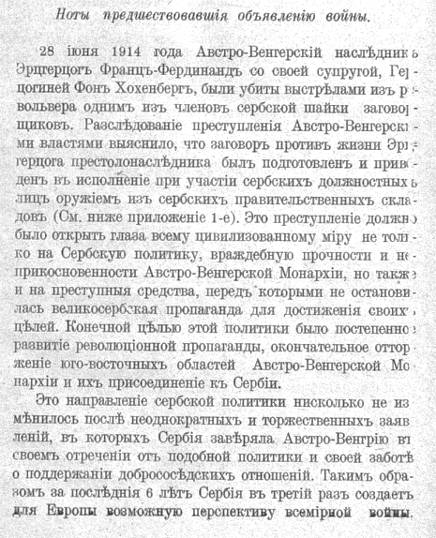
Задание 2
Прочитайте текст «Виновник войны», расположенный справа. Для ответа на вопрос отметьте нужные варианты ответа.

Некоторые друзья Саши заявили, что Австро-Венгрия должна ввести войска на территорию Сербии. Какие у них могли быть аргументы в подтверждение своей позиции?

Отметьте все верные варианты ответа.
Сербия создаёт угрозу для всемирной войны
Мобилизационные ресурсы Сербии превышают возможности Австро-Венгрии
Сербия хочет отторгнуть юго-восточные территории Австро-Венгрии
Сербия уже развязала 2 Балканские войны
Сербия проводит враждебную политику по отношению к Австро-Венгерской монархии

Задание 3
Прочитайте текст «Виновник войны», расположенный справа. Для ответа на вопрос отметьте нужные варианты ответа.

Саша поделился своим мнением насчёт данных событий с родителями. Родители Саши заявили, что он может ошибаться. На чём может основываться предположение родителей Саши?

Отметьте все верные варианты ответа.
В тексте мало фактов и много оценочных суждений
Австрийцы сами подстроили убийство своего эрцгерцога
Австро-Венгрия хочет создать «образ врага»
Сербы-славяне, миролюбивые по своему духу
Убийство Фердинанда могло быть организовано террористами, не связанными с Сербским правительством

Система оценивания
«Виновник войны». Задание 1.
Уровень: средний
Формат ответа: задание с выбором нескольких верных ответов
Объект оценки: оценка информации
Балл | Содержание критерия
2 | Ответ принимается полностью.  Выбраны ответы: 1), 3) и 5). Неверные ответы не выбраны
1 | Ответ принимается частично: выбраны любые два верные ответа. Неверные ответы не выбраны.
0 | Ответ не принимается – все другие варианты ответа.
«Виновник войны». Задание 2.
Уровень: средний
Формат ответа: задание с выбором нескольких верных ответов
Объект оценки: оценка информации
Балл | Содержание критерия
2 | Ответ принимается полностью.  Выбраны ответы: 1), 3), 4) и 5). Неверные ответы не выбраны
1 | Ответ принимается частично: выбраны любые два верные ответа. Неверные ответы не выбраны.
0 | Ответ не принимается – все другие варианты ответа.
«Виновник войны». Задание 3.
Уровень: высокий
Формат ответа: задание с выбором нескольких верных ответов
Объект оценки: анализ мнений
Балл | Содержание критерия
2 | Ответ принимается полностью.  Выбраны ответы: 1), 3) и 5). Неверные ответы не выбраны
1 | Ответ принимается частично: выбраны любые два верные ответа. Неверные ответы не выбраны.
0 | Ответ не принимается – все другие варианты ответа.

Приложение 10
Комплексное задание «Кто прав, а кто виноват?»
Задание 1
Прочитайте текст «Кто прав, а кто виноват?», расположенный справа. Для ответа на вопрос отметьте нужные варианты ответа.  Петя выдал своего одноклассника учителю. Какие могли быть у него мотивы для такого поступка?  _______________________________  Задание предполагает формулирование как можно большего количества предположений.  Возможные варианты ответа:  1) У Пети есть личная неприязнь к Олегу.  2) Петя всегда говорит правду.  3) Пете очень нравился этот горшок с цветами.  4) Петя не хочет быть несправедливо наказан.  5) Петя не хотел тратить драгоценное время урока на разборки. | Ученик 11 класса Петя во время перемены замечает, как его одноклассник Олег случайно разбивает горшок с цветами. После звонка на урок в кабинет зашёл учитель и потребовал, чтобы виновный сознался. Когда ученикам начали угрожать вызовом в школу родителей, Петя назвал фамилию виновного. Провинившегося мальчика отправили на разговор к директору, однако с самим Петей после этого случая никто не разговаривал.
Задание 2
Прочитайте текст «Кто прав, а кто виноват?», расположенный справа. Для ответа на вопрос отметьте нужные варианты ответа.  После школы Петя подошёл к одноклассникам, и спросил, почему его все игнорируют. Ему ответили, что он поступил неправильно, нельзя было выдавать Олега учителю. Какие могли быть доводы у одноклассников Пети в подтверждение такой позиции?  _______________________________  Задание предполагает формулирование как можно большего количества предположений.  Возможные варианты ответа:  1)Олег разбил вазу не специально.  2) На месте Олега мог оказаться любой.  3) Учитель все равно ничего не смог бы доказать  4) Ябедничать – плохо.  5) Цветы в горшке все равно уже засохли. | Ученик 11 класса Петя во время перемены замечает, как его одноклассник случайно разбивает горшок с цветами. После звонка на урок в кабинет зашёл учитель и потребовал, чтобы виновный сознался. Когда ученикам начали угрожать вызовом в школу родителей, Петя назвал фамилию виновного. Провинившегося мальчика отправили на разговор к директору, однако с самим Петей после этого случая никто не разговаривал.

Задание 3
Прочитайте текст «Кто прав, а кто виноват», расположенный справа. Для ответа на вопрос отметьте нужные варианты ответа.  Вечером Петя пошёл на футбол и рассказал о случившемся своему тренеру. Тренер Пети посчитал, что ему необходимо снова наладить контакт с одноклассниками. Какие Петя может предпринять действия?  _______________________________  Задание предполагает формулирование как можно большего количества предположений.  Возможные варианты ответа:  1) Сказать учителю, что на самом деле это он разбил вазу, а не Олег.  2) Извиниться перед одноклассниками.  3) Купить небольшой сувенир Олегу в качестве извинения.  4) Принести учителю новый горшок с цветами.  5) Поговорить с Олегом, объяснить свой поступок. | Ученик 11 класса Петя во время перемены замечает, как его одноклассник случайно разбивает горшок с цветами. После звонка на урок в кабинет зашёл учитель и потребовал, чтобы виновный сознался. Когда ученикам начали угрожать вызовом в школу родителей, Петя назвал фамилию виновного. Провинившегося мальчика отправили на разговор к директору, однако с самим Петей после этого случая никто не разговаривал.

Система оценивания
«Кто прав, а кто виноват?». Задание 1.
Уровень: средний
Формат ответа: задание с развёрнутым ответом
Объект оценки: оценка действий и их последствия
Балл | Содержание критерия
2 | Сформулировано 4-5 корректных предположений
1 | Сформулировано 2-3 корректных предположения
0 | Сформулировано 1 предположение, предположения некорректны
«Кто прав, а кто виноват? Задание 2.
Уровень: высокий
Формат ответа: задание с развёрнутым ответом
Объект оценки: оценка действий и их последствия
Балл | Содержание критерия
2 | Сформулировано 4-5 корректных предположений
1 | Сформулировано 2-3 корректных предположения
0 | Сформулировано 1 предположение, предположения некорректны
«Кто прав, а кто виноват?». Задание 3.
Уровень: высокий
Формат ответа: задание с развёрнутым ответом
Объект оценки: оценка действий и их последствия
Балл | Содержание критерия
2 | Сформулировано 4-5 корректных предположений
1 | Сформулировано 2-3 корректных предположения
0 | Сформулировано 1 предположение, предположения некорректны

Приложение 11
Комплексное задание «Бородино»
Девятиклассник Саша, изучая Отечественную войну, так и не смог определить исход Бородинской битвы. Для получения дополнительной информации он решил обратиться к первоисточникам, воспоминаниям участника битвы.
Задание 1
Прочитайте текст «Бородино», расположенный справа. Для ответа на вопрос отметьте нужные варианты ответа.  Саша ознакомился с воспоминаниями участника сражения, а также его очевидца. Какие выводы он мог сделать на основании данных воспоминаний?  Отметьте все верные варианты ответа.  В сражении участвовали русские и французы.  Битва была кровопролитной.  В сражении применялись артиллерийские орудия.  Битва продлилась несколько часов.  Потери сторон в битве были незначительны. | 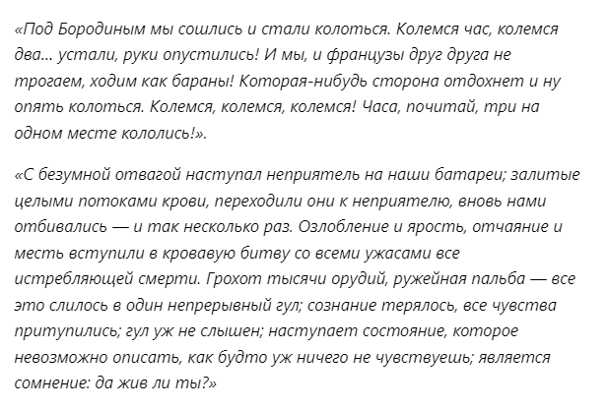  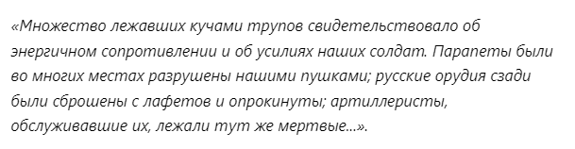  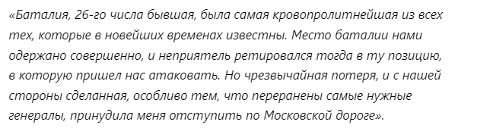

Задание 2
Прочитайте текст «Бородино», расположенный справа. Для ответа на вопрос отметьте нужные варианты ответа.

Саша был под впечатлением от атмосферы битвы, однако так и не сумел понять её итоги. Какие выводы он мог бы сделать относительно итогов битвы?

Отметьте все верные варианты ответа.
Французская армия была разгромлена
Битва закончилась отступлением русской армии
Французы после битвы вернулись на исходные позиции
Ранены многие русские генералы
Русская армия полностью разбита

Задание 3
Прочитайте текст «Бородино», расположенный справа. Для ответа на вопрос отметьте нужные варианты ответа.

Саша понял, что русская армия была вынуждена отступить после Бородинской битвы. Какие причины могли привести к подобному решению русского командования?

_______________________________

Задание предполагает формулирование как можно большего количества предположений. Возможные варианты ответа:
1) Русская армия отступила на более выгодные позиции.
2) Кутузов хотел сохранить армию и обескровить врага.
3) Огромные потери русской армии не позволили продолжить битву.
4) Из-за потерь генералов русской армией некому было командовать.
5) Русская армия лишилась артиллерии.

Система оценивания
«Бородино». Задание 1.
Уровень: средний
Формат ответа: задание с выбором нескольких верных ответов
Объект оценки: оценка информации
Балл | Содержание критерия
2 | Ответ принимается полностью.  Выбраны ответы: 1),2) и 3). Неверные ответы не выбраны
1 | Ответ принимается частично: выбраны любые два верных ответа. Неверные ответы не выбраны.
0 | Ответ не принимается – все другие варианты ответа.
«Бородино». Задание 2.
Уровень: средний
Формат ответа: задание с выбором нескольких верных ответов
Объект оценки: оценка информации
Балл | Содержание критерия
2 | Ответ принимается полностью.  Выбраны ответы: 2), 3) и 4). Неверные ответы не выбраны
1 | Ответ принимается частично: выбраны любые два верных ответа. Неверные ответы не выбраны.
0 | Ответ не принимается – все другие варианты ответа.

«Бородино». Задание 3.
Уровень: высокий
Формат ответа: задание с развёрнутым ответом
Объект оценки: оценка действий и их последствия
Балл | Содержание критерия
2 | Сформулировано 4-5 корректных предположений
1 | Сформулировано 2-3 корректных предположения
0 | Сформулировано 1 предположение, предположения некорректны

Приложение 12
ТЕХНОЛОГИЧЕСКАЯ КАРТА
урока по обществознанию

Тема урока: Мораль
Дата проведения: 21.10.2022
Время проведения: 12.30
Место проведения: МАОУ «Центр образования № 1 «Академия знаний им. Н.П. Шевченко»
Класс: 8
Тип урока – урок открытия нового знания
Цели урока: создать условия для формирования представлений о понятиях: мораль, нравственность, добро, зло; о правах человека

Формы обучения: индивидуальная, фронтальная
Используемые приёмы, комплексные задания: Диверсионный приём, КЗ «Кто прав, а кто виноват?»
Планируемые образовательные результаты: ориентация в системе моральных норм; уважение к личности и ее достоинствам, доброжелательное отношение к окружающим, нетерпимость к любым видам насилия и готовность противостоять им; позитивная моральная самооценка и моральные чувства - чувство гордости при следовании моральным нормам, переживания, стыда и вины при их нарушении; готовность и способность к выполнению моральных норм в отношении взрослых и сверстников в школе, дома, во вне учебных видах деятельности

Используемый УМК: УМК Обществознание. Боголюбов Л.Н. и др (6-11), «Просвещение»
Оборудование: проектор, доска, ноутбук, раздаточный материал
Дидактические материалы:
Ход урока
Стадии урока | Действия учителя | Действия учащихся | Формируемые УУД, используемые приемы исследовательской деятельности, компоненты глобальных компетенций
Организационный момент | Приветствие | Что делают дети?
I этап  Мотивационный  - актуализация  имеющихся знаний;  - пробуждение  интереса к  получению новой  информации;  самостоятельно  определяют тему  урока.  Определяют цели урока (для себя) | Добрый день! Пусть сегодняшний урок принесет вам радость общения, наполнит наши сердца теплыми и добрыми чувствами. Давайте подарим улыбку друг другу, как это солнышко с картинки радостно улыбается вам.  Мы с вами живём в правовом государстве, а это значит, что закон – это основа нашего поведения! Но часто наши поступки объясняются не правами и обязанностями, а понимаем «правильного» и «справедливого». Мы стараемся не делать дурных поступков, быть честными по отношению к себе.  Так каким же термином мы можем назвать правила поведения с позиции «добра и зла»  Давайте подберём слова-ассоциации с понятием «мораль» (например, доброта, гуманизм, справедливость, уважение, человеколюбие, совесть). Попробуйте дать определение понятию «мораль». | Демонстрируют свое настроение. Проверка готовности к уроку.  Слушают.  Мораль!  Мораль – это нормы, регулирующие общественные отношения, основанные на понятиях людей о добре и зле.  Записывают определение в тетрадь | Коммуникативные УУД: формируем  умение слушать и понимать других.  Коммуникативные УУД: умение участвовать в учебном диалоге.
II этап  Осмысление  содержания  - получение новой  информации. | Учёные, изучающие мораль, говорят, что она в своём содержании элементарна. Великие моралисты Иисус Христос, Моисей, Конфуций, Сократ, Мухаммед, Лев Толстой сводили основной смысл морали к золотому правилу морали  В этих простых, на первый взгляд, словах, душа морали, её предназначение.  Сейчас мы с вами проведём небольшой тренинг.  Представим, что мы с вами – плохие люди. Давайте ответить на несколько интересных вопросов.  1) Что нужно сделать, чтобы вас посчитали аморальным человеком?  2) Какого отношения к себе вы бы не хотели?  3) Какие качества свойственны аморальным людям? | Учащиеся формулируют «золотое правило морали»  «Относись к людям так, как хочешь, чтобы относились к тебе»  Предлагают варианты:  1) Выбросить кота на улицу; обмануть пенсионера; обидеть слабого.  2) Чтобы мною пользовались; чтобы мне лгали; чтобы меня высмеивали за моей спиной.  3) Трусость, предательство, жадность, жестокость, клевета, лицемерие. | Коммуникативные УУД: умение участвовать в учебном диалоге.  Диверсионный приём  Коммуникативные УУД: умение участвовать в учебном диалоге.
III этап – первичное закрепление знаний  Цель: закрепление знаний и способов действий | Комплексное задание «Кто прав, а кто виноват?»  Вам предлагается изучить ситуацию, и выполнить на её основании 3 задания  Только что вы выполнили интересное задание!  Какие вы можете сделать выводы? | Изучают ситуацию, решают задание.  Предлагают варианты:  1) У каждого своя правда;  2) Иногда непонятно, как поступить правильно;  3) За поступки придётся нести ответственность. | Компонент глобальных компетенций «отношение»  Критическое мышление  Коммуникативные УУД: умение участвовать в учебном диалоге.  Личностные УУД: обеспечение ценностно-смысловой ориентации учащихся
IV этап  Контроль и корректировка качества знаний  Цель: осуществить контроль знаний и умений | Для оценки знаний, полученных на уроке, используется интерактивная система тестирования.  Вместе анализируем ошибки | Используя систему интерактивного тестирования, учащиеся отвечают на основные вопросы урока. Результаты тестирования выводятся на экран. Учащиеся знакомятся со своими результатами. | Регулятивные УУД: дети учатся сами организовывать свою работу
V. Рефлексия  - соотнесение цели урока с его результатами | В начале урока вы говорили о понимании морали. Каждый из вас должен сам для себя определить, что такое «моральное поведение» | Учащиеся объявляют свои личные цели и проводят самоанализ: достигли / не достигли. | Личностные УУД: обеспечивается ценностно-смысловая ориентация учащихся
Домашнее задание | Ребята, сегодня вы работали с комплексным заданием. Оно предполагало анализ ситуации и высказывание предположений на её основании. Дома каждому из вас предстоит составить подобное задание, ситуацию, решение которой будет непростым с точки зрения морали

Приложение 13
ТЕХНОЛОГИЧЕСКАЯ КАРТА
внеурочного занятия
Тема урока: День Конституции
Дата проведения: 11.12.2022
Время проведения: 14.20
Место проведения: МАОУ «Центр образования № 1 «Академия знаний им. Н.П. Шевченко»
Класс: 11
Тип урока – аудиторное занятие
Цели урока: расширить знания и представления обучающихся о Конституции Российской Федерации как об основном законе страны, регулирующем важнейшие общественные отношения, такие как: основы конституционного строя, права и свободы человека и гражданина, федеративное устройство, взаимоотношения органов государственной власти; показать роль и значение Конституции Российской Федерации в жизни каждого гражданина нашей страны.

Формы обучения: фронтальная, индивидуальная
Используемые приёмы, комплексные задания:
Планируемые образовательные результаты: закрепить понимание учащимися понятий: Россия, Конституция, конституционный строй, президент, отечество, гражданин
Оборудование: проектор, доска, ноутбук, раздаточный материал

Ход занятия
Стадии урока | Действия учителя | Действия учеников | Формируемые УУД, используемые приемы исследовательской деятельности, компоненты глобальных компетенций
Организационный момент | Здравствуйте, ребята! Сегодняшнее занятие обещает быть интересным, поэтому настраиваемся на позитив и присаживаемся. | Обучающиеся приветствуют учителя. Готовятся к занятию. Занимают свои места.
I этап  Мотивационный  - актуализация  имеющихся знаний;  - пробуждение  интереса к  получению новой  информации;  самостоятельно  определяют тему  урока.  Определяют цели урока (для себя) | Для начала, хочется вас спросить: живёте ли вы по правилам? А почему вы соблюдаете эти правила?  Да, действительно, жизнь по правилам приносит обществу лишь пользу, также как и государству. Любое государство устанавливает правила поведения для своих граждан. Как же называется основной закон нашей страны?  Отлично! А какой же завтра праздник?  Именно! Завтра в России отмечается день конституции! Ведь в 1993 году была принята Конституция РФ! | Обучающиеся высказывают предположения.  Живём! Потому что так всем будет комфортней.  Конституция.  День Конституции! | УУД:  Познавательные:  (умение строить логическую цепь размышлений);  Коммуникативные:(умение выражать свои мысли, строить высказывания в соответствие с задачами коммуникации);  Личностные:  (Формирование учебной мотивации);
II этап  Осмысление  содержания  - получение новой  информации. | Наша Конституция была принята почти 30 лет назад! Давайте подумаем, в каких условиях она принималась?  Хорошо, а почему мы говорим, что Конституция имеет высшую юридическую силу?  Всё верно. Мы – многонациональный народ России сами её приняли, сами выбрали правила своего государства! | Распад СССР  Демократизация Общества  Переход к рыночной экономике  Формирование многопартийной системы  Потому что была принята всенародным голосованием! | Коммуникативные:(умение выражать свои мысли, строить высказывания в соответствие с задачами коммуникации);  Критическое мышление
III этап – первичное закрепление знаний  Цель: закрепление знаний и способов действий | Разберём Конституцию детальней!  Она состоит из 137 статей и 9 глав.  На экране у нас таблица. В левой колонке названия глав конституций, в правой – отрывки из статей Конституций. Каждому из вас необходимо соотнести статьи Конституции с главами, к которым они относятся.  Молодцы! Вы справились с заданием! Теперь поработаем по методу «от противного». Ответьте мне на несколько вопросов:  1) Какие статьи не должны содержаться в Конституции?  2) Какой процесс принятия Конституции является нелегитимным?  3) Какое содержание Конституции может привести к Гражданской войне? | Слушают преподавателя  Выполняют задание на соотнесение!  Предлагают варианты.  Об обязательной религии; об одной обязательной религии.  Принятие военной хунтой; принятие тайным голосованием министров.  Закрепление доминирующего положения одной социальной группы (например, этнической) над другой. | Коммуникативные:(умение выражать свои мысли, строить высказывания в соответствие с задачами коммуникации);  Аналитическое мышление  Коммуникативные:(умение выражать свои мысли, строить высказывания в соответствие с задачами коммуникации);  Диверсионный приём  Коммуникативные:(умение выражать свои мысли, строить высказывания в соответствие с задачами коммуникации);
IV этап  Контроль и корректировка качества знаний  Цель: осуществить контроль знаний и умений | Ребята, а можем ли мы сказать, что Конституция 1993 года была первой в истории России?  Ребята, перед вами раздаточный материал. Здесь содержатся отрывки из Российских Конституций 1918, 1925, 1937, 1978 годов. Вам необходимо разделиться на 4 группы, и взять на изучение одну из отрывков конституций. Вам нужно будет подчеркнуть достоинства вашей версии конституции, её уникальность. Для этого вам необходимо придумать «Слоган» к своей конституции. Как известно, Слоган – это рекламная фраза, которая заключает в себе главную информацию о предложении компании. Слоган должен быть коротким и ёмким, характеризующим уникальность вашей версии Конституции. | Нет, не можем.  Объединяются в группы, изучают отрывки из Конституции и предлагают варианты слогана. | Компонент «Отношения»  Приём «Слоган»  Креативное мышление
V. Рефлексия  - Соотнесение цели урока с его результатами | Прекрасно ребята, мы делаем с вами успехи! В завершение занятия, давайте завершим фразы!  Сегодня я узнал, что ……………  Конституция важна, потому что…….  Законы приносят благо если ……… | Предлагают варианты | Коммуникативные:(умение выражать свои мысли, строить высказывания в соответствие с задачами коммуникации);

Приложение 14
Комплексное задание «Жить и учиться дружно»
Задание 1
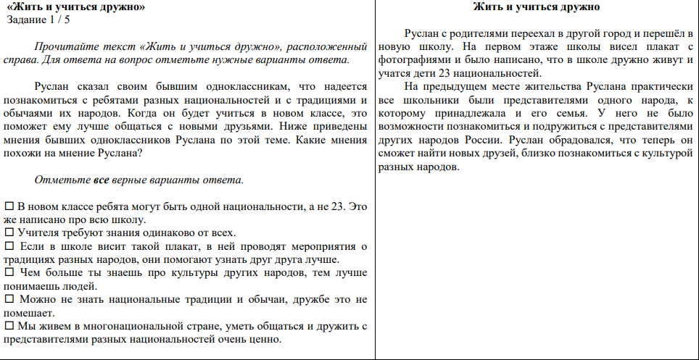
Задание 2
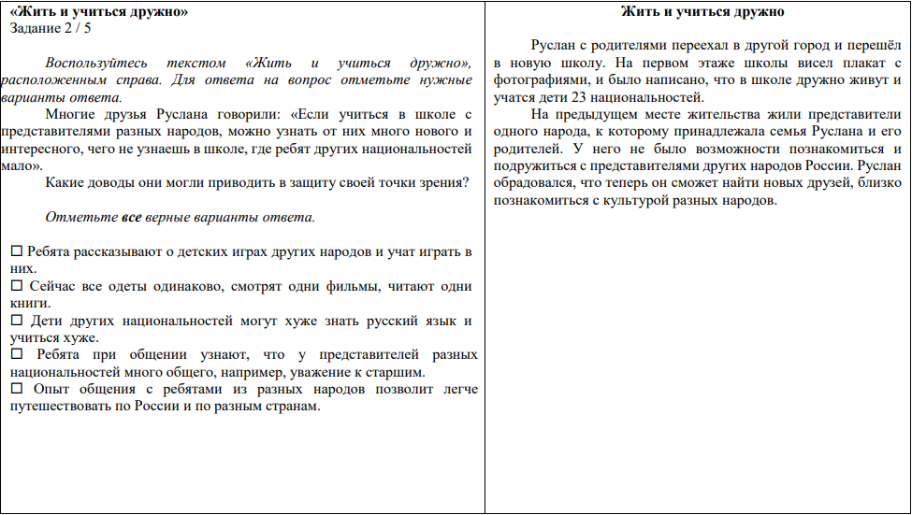

Задание 3
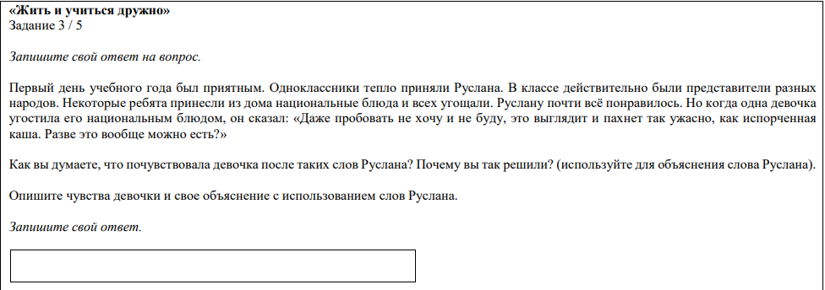
Задание 4
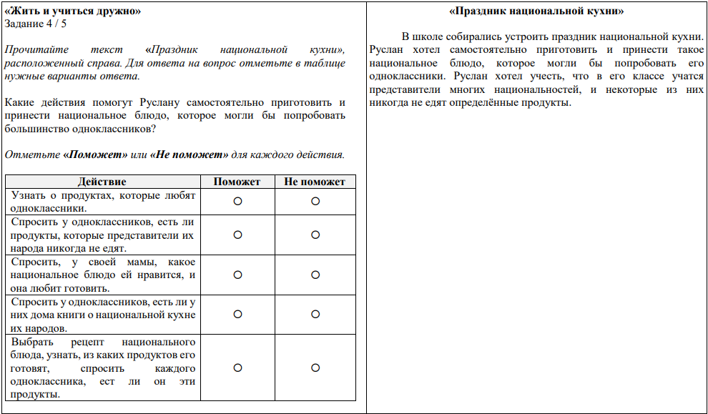
Задание 5
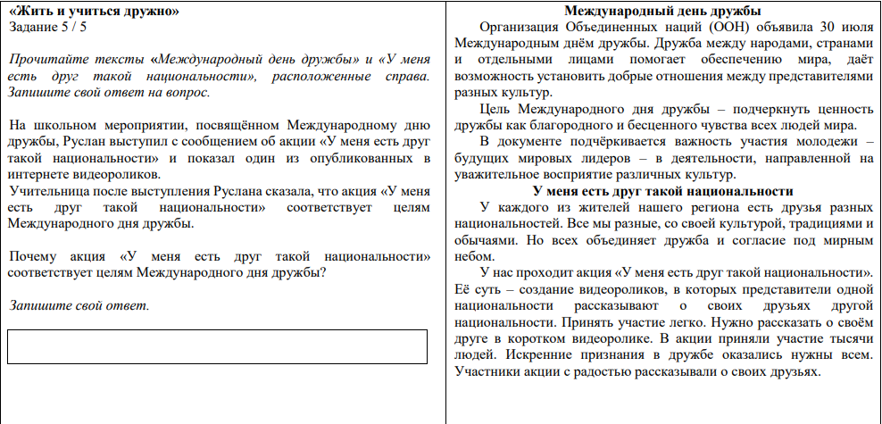
Приложение №15
Комплексное задание «Олимпийская команда беженцев»
Задание 1
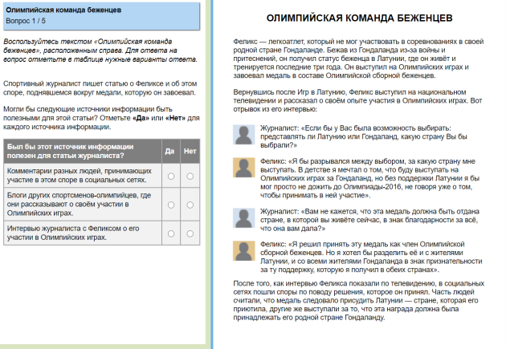
Задание 2
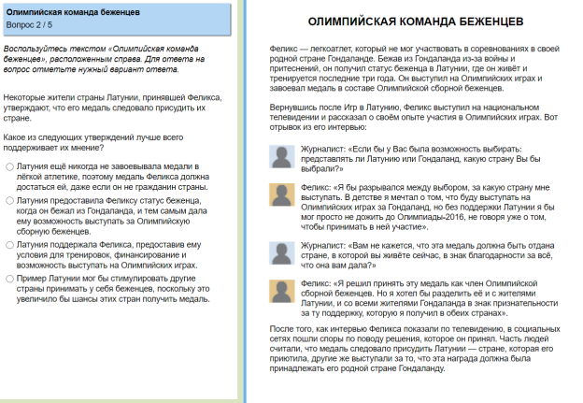
Задание 3
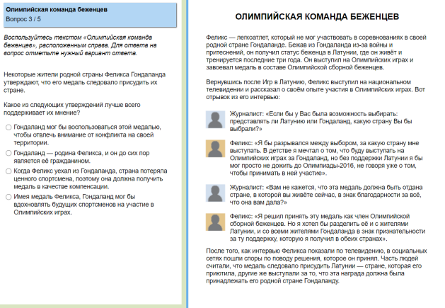
Задание 4
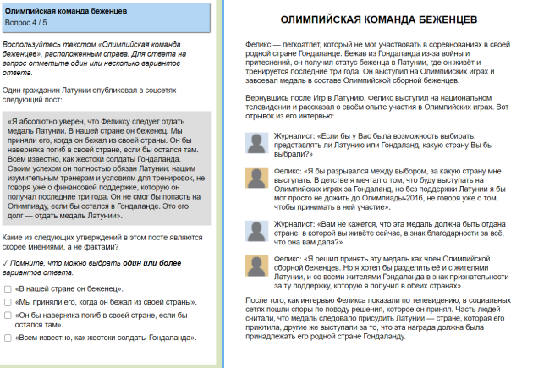

Задание 5
